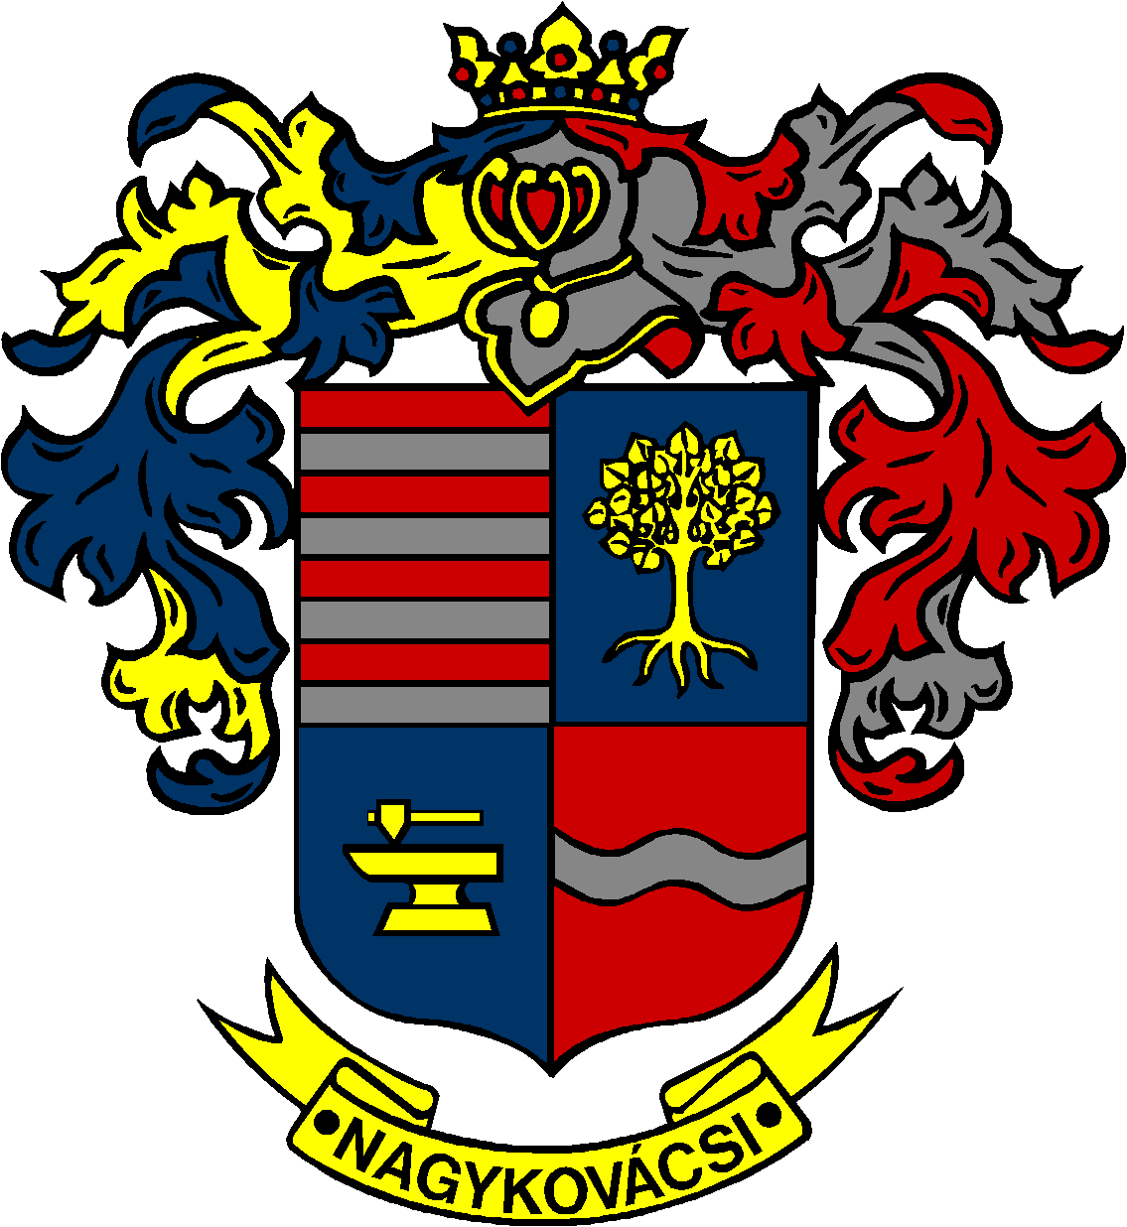

NAGYKOVÁCSI NAGYKÖZSÉG ÖNKORMÁNYZATA

**HUMÁNPOLITIKAI BIZOTTSÁG**

ELNÖKE

MEGHÍVÓ

**Nagykovácsi Nagyközség Önkormányzata**

**Humánpolitikai bizottságának**

**ülésére**

**Az ülés helye: Közbiztonsági Központ**

(2094 Nagykovácsi, Zsíroshegyi út 2/A.)

**Időpontja: 2024. november 18. (hétfő) 16 óra 15 perc**

**Napirend:**

***Nyílt ülés:***

1. **Döntés a Nagykovácsi Kispatak Óvoda alapdokumentumainak módosításáról E – 107**

Előterjesztő: Kiszelné Mohos Katalin polgármester

Előadó: dr. Halmosi-Rokaj Odett aljegyző

Tárgyalja: HB

1. **Döntés a Kispatak Óvoda 2023/2024. nevelési év nevelő-oktató munkájáról szóló beszámolójának elfogadásáról, valamint a 2024/2025. nevelési év munkatervének jóváhagyása E – 97**

Előterjesztő: polgármester

Előadó: Nagy Tímea osztályvezető

Tárgyalja: HB

Nagykovácsi, 2024. november 14.

G. Furulyás Katalin s.k.

elnök